|  |  |  |
| --- | --- | --- |
|  | TECNICATURA UNIVERSITARIA EN DISEÑO INTEGRAL DE VIDEOJUEGOS  FACULTAD DE INGENIERÍA  Universidad Nacional de Jujuy |  |

*Profesores:*

*Mg. Ing. Ariel Alejandro Vega*

*Ing. Carolina Cecilia Apaza*

*Año*

Trabajo Práctico/Actividad

N°1

Apellido y Nombre – LU /

Flores Noemi Cintia- TUV000758

**FUNDAMENTOS DE PROGRAMACIÓN ORIENTADA A OBJETOS**

Indice

Caratula ____________________________________________________-pag1

Indice ______________________________________________________pag2

Ejercicio 11___________________________________________________pag3

Conclusion y bibliografia________________________________________pag4

Enunciado del punto

Ejercicio 11: Para a=34, b=12,c=8, evaluar el resultado de !(a+b==c) || (c!=0)CC(b-c>=19)

Desarrollo del punto

!(a+b==c) || (c!=0)CC(b-c>=19)

!(34+12==8) || (8!=0)CC(12-8>=19)

!(46==8) || (8!=0)CC(4>=19)

!((falso) || (verdadero) CC(falso))

!((verdadero) CC(falso))

!((falso)= verdadero

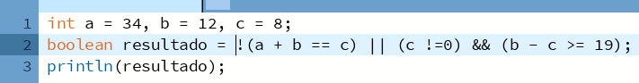

Conclucion

La conclusión de este ejercicio es que, dado los valores proporcionados, la expresión booleana resulta en verdadero. Después de realizar todo el procedimiento y al tener siempre en cuenta la regla de los signos. También esta representada en processing.

Principio del formulario

Fuentes bibliográficas

Fundamentos de Programación: Algoritmos, estructuras de datos y objetos. Cuarta edición. Luis Goyanes Aguilar. ISBN: 978-84-481-6111-8